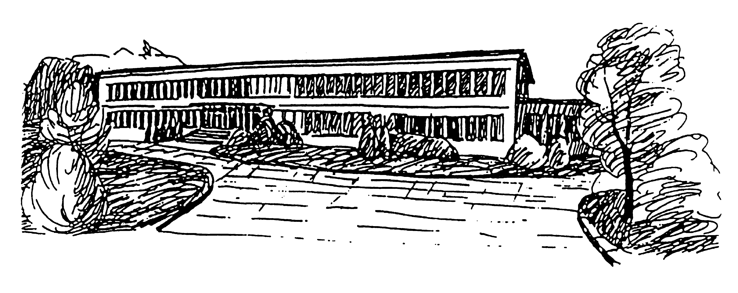
Gymnázium a Jazyková škola s právem státní jazykové zkoušky Svitavy
Sokolovská 1638, 568 02 Svitavy
tel. 461 535 090, fax 461 530 622, mail: info@gy.svitavy.cz, www. gy.svitavy.cz

Výsledková listina přijímacího řízení do čtyřletého studia pro školní rok 2008/2009

Identifikační číslo |  |  | Body ZŠ | Test Čj | Test M | Test OSP | Body zkouška | Body celkem | Vysledek PŘ
GJŠS/204/2008 |  |  | 17.0 | 0.0 | 0.0 | 0.0 | 0.0 | 17.0 | Přijat bez PZ
GJŠS/146/2008 |  |  | 16.0 | 0.0 | 0.0 | 0.0 | 0.0 | 16.0 | Přijat bez PZ
GJŠS/184/2008 |  |  | 16.0 | 0.0 | 0.0 | 0.0 | 0.0 | 16.0 | Přijat bez PZ
GJŠS/186/2008 |  |  | 16.0 | 0.0 | 0.0 | 0.0 | 0.0 | 16.0 | Přijat bez PZ
GJŠS/222/2008 |  |  | 16.0 | 0.0 | 0.0 | 0.0 | 0.0 | 16.0 | Přijat bez PZ
GJŠS/219/2008 |  |  | 16.0 | 0.0 | 0.0 | 0.0 | 0.0 | 16.0 | Přijat bez PZ
GJŠS/210/2008 |  |  | 15.0 | 0.0 | 0.0 | 0.0 | 0.0 | 15.0 | Přijat bez PZ
GJŠS/224/2008 |  |  | 15.0 | 0.0 | 0.0 | 0.0 | 0.0 | 15.0 | Přijat bez PZ
GJŠS/119/2008 |  |  | 14.0 | 0.0 | 0.0 | 0.0 | 0.0 | 14.0 | Přijat bez PZ
GJŠS/120/2008 |  |  | 14.0 | 0.0 | 0.0 | 0.0 | 0.0 | 14.0 | Přijat bez PZ
GJŠS/156/2008 |  |  | 14.0 | 0.0 | 0.0 | 0.0 | 0.0 | 14.0 | Přijat bez PZ
GJŠS/147/2008 |  |  | 14.0 | 0.0 | 0.0 | 0.0 | 0.0 | 14.0 | Přijat bez PZ
GJŠS/167/2008 |  |  | 14.0 | 0.0 | 0.0 | 0.0 | 0.0 | 14.0 | Přijat bez PZ
GJŠS/181/2008 |  |  | 14.0 | 0.0 | 0.0 | 0.0 | 0.0 | 14.0 | Přijat bez PZ
GJŠS/197/2008 |  |  | 14.0 | 0.0 | 0.0 | 0.0 | 0.0 | 14.0 | Přijat bez PZ
GJŠS/207/2008 |  |  | 14.0 | 0.0 | 0.0 | 0.0 | 0.0 | 14.0 | Přijat bez PZ
GJŠS/205/2008 |  |  | 14.0 | 0.0 | 0.0 | 0.0 | 0.0 | 14.0 | Přijat bez PZ
GJŠS/231/2008 |  |  | 14.0 | 0.0 | 0.0 | 0.0 | 0.0 | 14.0 | Přijat bez PZ
GJŠS/223/2008 |  |  | 14.0 | 0.0 | 0.0 | 0.0 | 0.0 | 14.0 | Přijat bez PZ
GJŠS/221/2008 |  |  | 14.0 | 0.0 | 0.0 | 0.0 | 0.0 | 14.0 | Přijat bez PZ
GJŠS/220/2008 |  |  | 14.0 | 0.0 | 0.0 | 0.0 | 0.0 | 14.0 | Přijat bez PZ
GJŠS/218/2008 |  |  | 14.0 | 0.0 | 0.0 | 0.0 | 0.0 | 14.0 | Přijat bez PZ
GJŠS/212/2008 |  |  | 13.0 | 0.0 | 0.0 | 0.0 | 0.0 | 13.0 | Přijat bez PZ
GJŠS/148/2008 |  |  | 12.0 | 0.0 | 0.0 | 0.0 | 0.0 | 12.0 | Přijat bez PZ
GJŠS/191/2008 |  |  | 12.0 | 0.0 | 0.0 | 0.0 | 0.0 | 12.0 | Přijat bez PZ
GJŠS/192/2008 |  |  | 12.0 | 0.0 | 0.0 | 0.0 | 0.0 | 12.0 | Přijat bez PZ
GJŠS/209/2008 |  |  | 12.0 | 0.0 | 0.0 | 0.0 | 0.0 | 12.0 | Přijat bez PZ
GJŠS/232/2008 |  |  | 12.0 | 0.0 | 0.0 | 0.0 | 0.0 | 12.0 | Přijat bez PZ
GJŠS/235/2008 |  |  | 13.0 | 22.0 | 19.3 | 16.9 | 58.2 | 71.2 | Přijat na základě PZ
GJŠS/193/2008 |  |  | 6.0 | 23.0 | 14.3 | 20.0 | 57.3 | 63.3 | Nepřijat na obor
GJŠS/168/2008 |  |  | 11.0 | 23.0 | 16.3 | 12.7 | 52.0 | 63.0 | Nepřijat na obor
GJŠS/206/2008 |  |  | 8.0 | 17.3 | 18.7 | 17.9 | 53.9 | 61.9 | Nepřijat na obor
GJŠS/202/2008 |  |  | 12.0 | 19.3 | 13.0 | 16.8 | 49.1 | 61.1 | Nepřijat na obor
GJŠS/237/2008 |  |  | 10.0 | 16.5 | 17.0 | 15.9 | 49.4 | 59.4 | Nepřijat na obor
GJŠS/145/2008 |  |  | 3.0 | 21.0 | 24.7 | 8.8 | 54.5 | 57.5 | Nepřijat na obor
GJŠS/185/2008 |  |  | 10.0 | 18.3 | 9.0 | 15.3 | 42.6 | 52.6 | Nepřijat na obor
GJŠS/195/2008 |  |  | 11.0 | 10.5 | 14.3 | 7.4 | 32.2 | 43.2 | Nepřijat na obor
GJŠS/196/2008 |  |  | 2.0 | 14.0 | 11.7 | 12.8 | 38.5 | 40.5 | Nepřijat na obor

PZ = přijímací zkouška

